Witam serdecznie w kolejnym tygodniu. Zapraszam do świętowania i rozwiązywania zadań.
Poniedziałek/1.06
Z okazji Dnia Dziecka
dla małych i dużych,
moc uśmiechu i radości
oraz prezentów wielu
Przeczytaj:
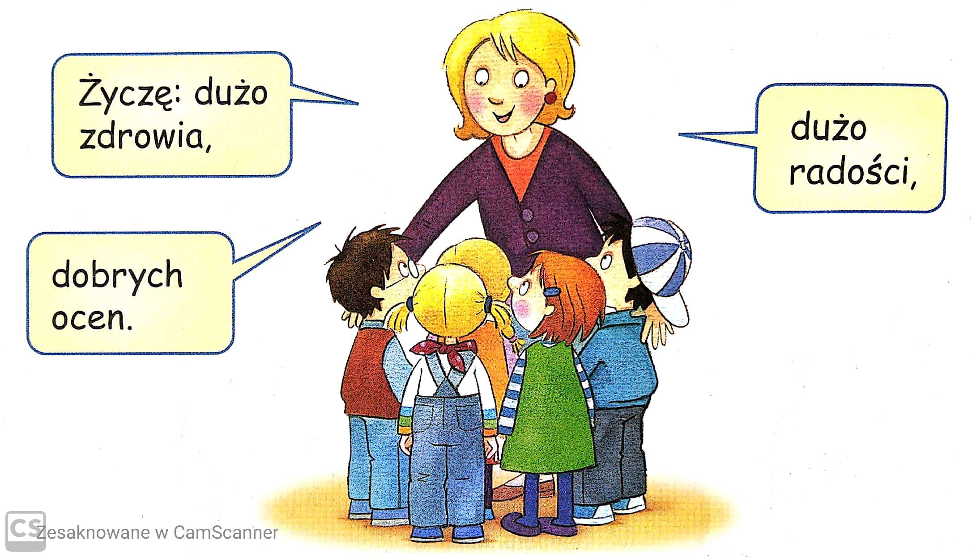
Nazwij, co przedstawiają obrazki. Wpisz kolejno pierwsze litery nazw do kratek. Odczytaj rozwiązanie.
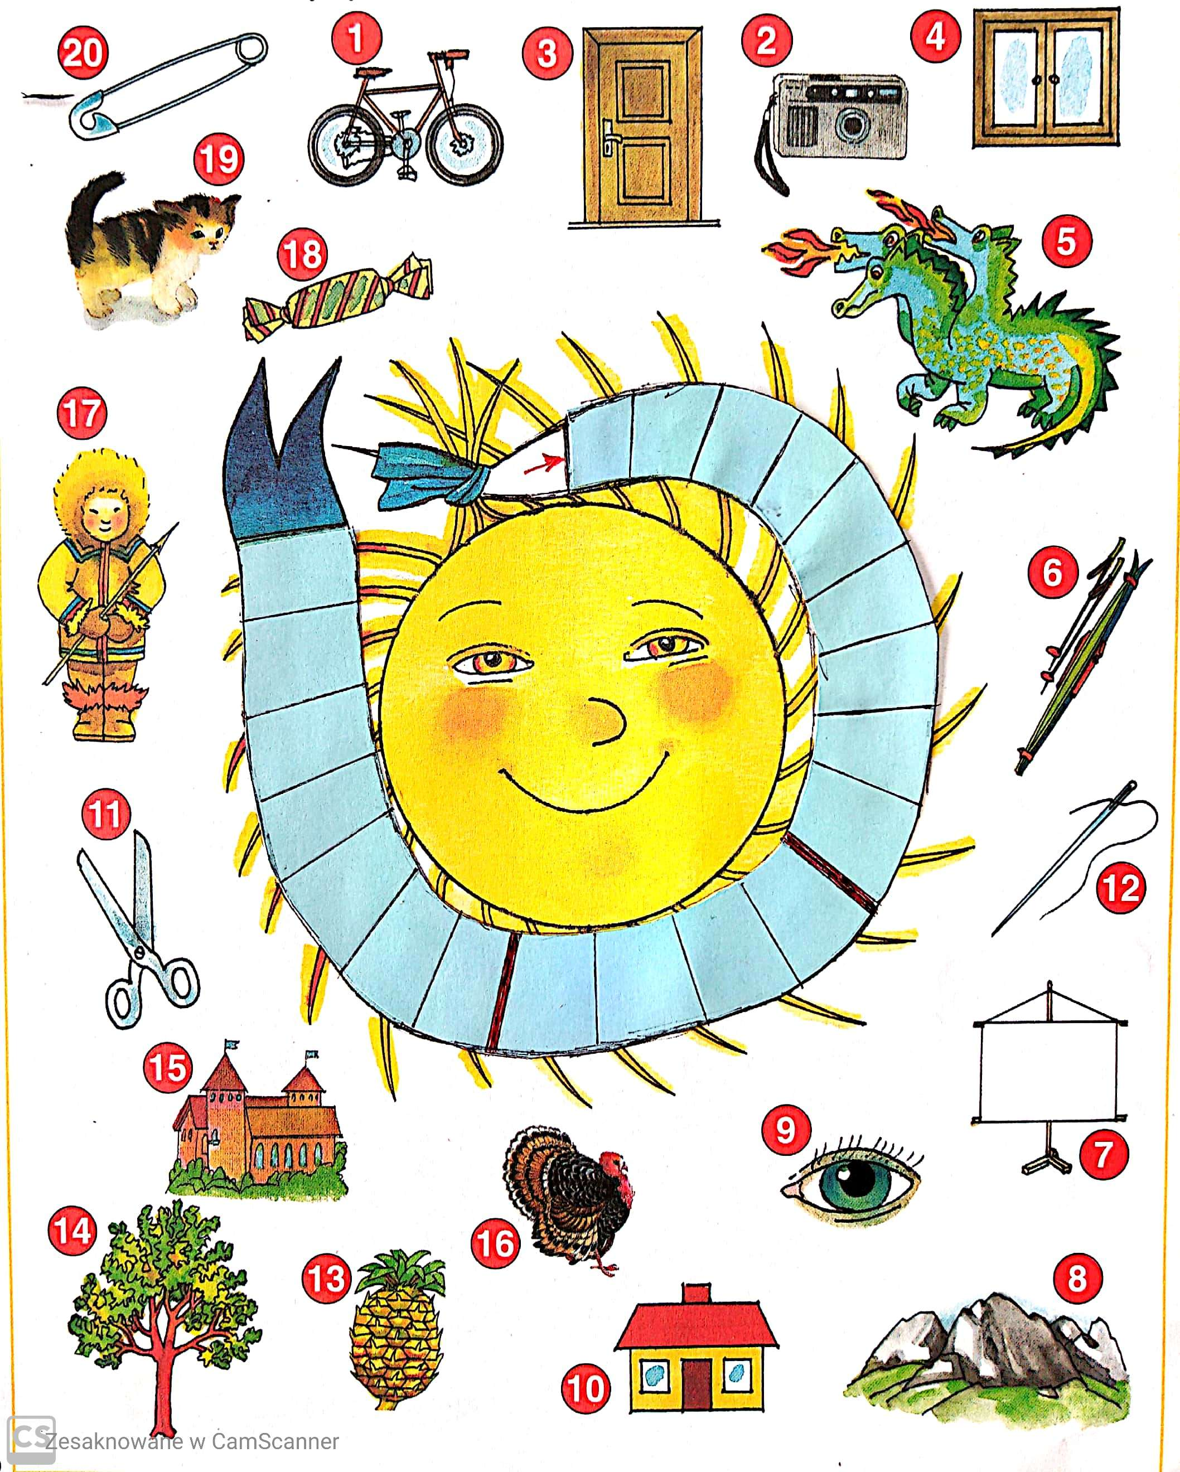
Jak chciałabyś/ chciałbyś spędzić ten dzień?
Oto kilka propozycji:
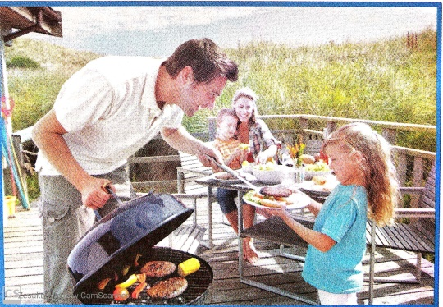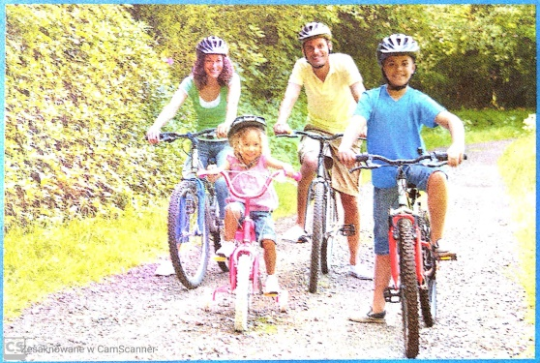

Proponuje także obejrzenie baśni. Jak myślisz, jaki ma tytuł?

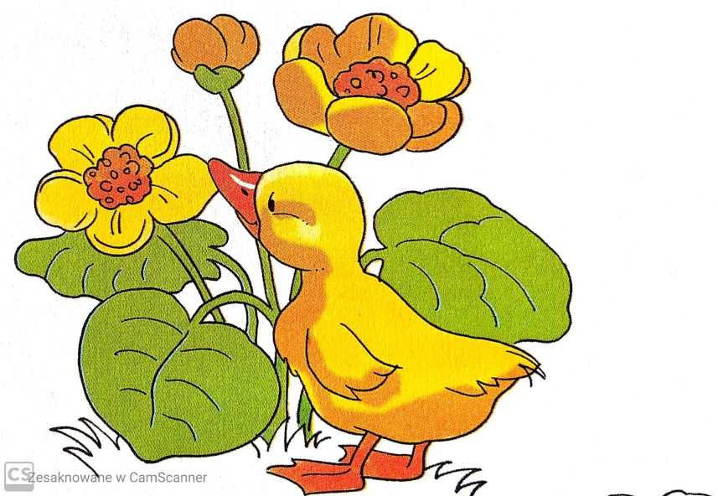
https://www.youtube.com/watch?v=tg18i7AI6oI

Zadanie od p. Małgosi
Nakrywanie i dekorowanie stołu – układanie serwetek, sztućców, elementów ozdobnych.
Udanego dnia

Wtorek/ 2.06
Kłopotliwi goście- kłopotliwe sytuacje. Jak zachowasz się w tych sytuacjach?
1.Do Adama przyszli trochę kłopotliwi goście. Zastanów się i napisz, co odpowie im chłopiec w każdej z przedstawionych sytuacji.
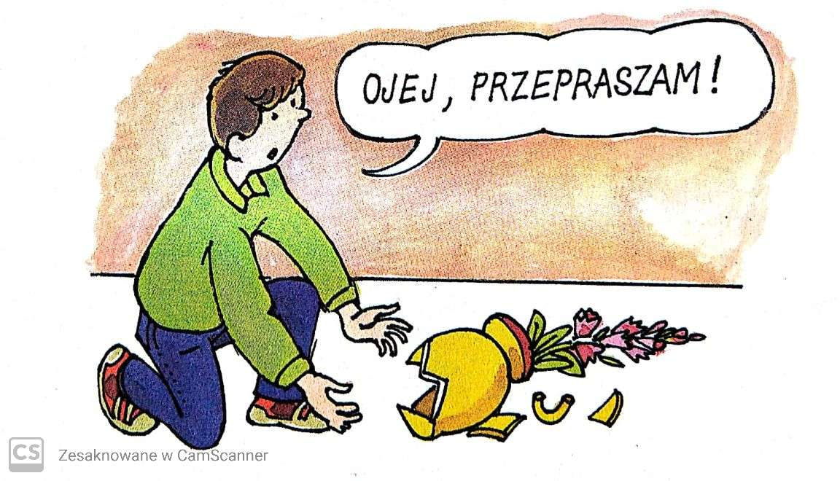…………………………………………………….
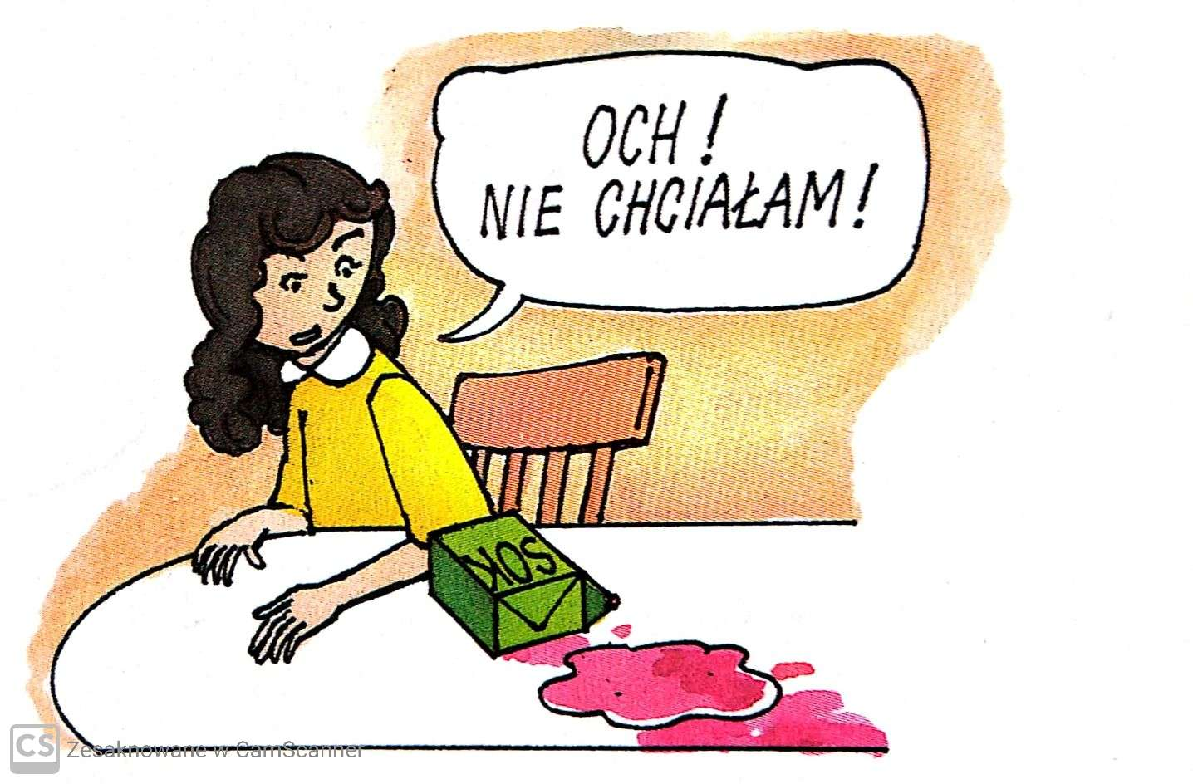………………………………………………………
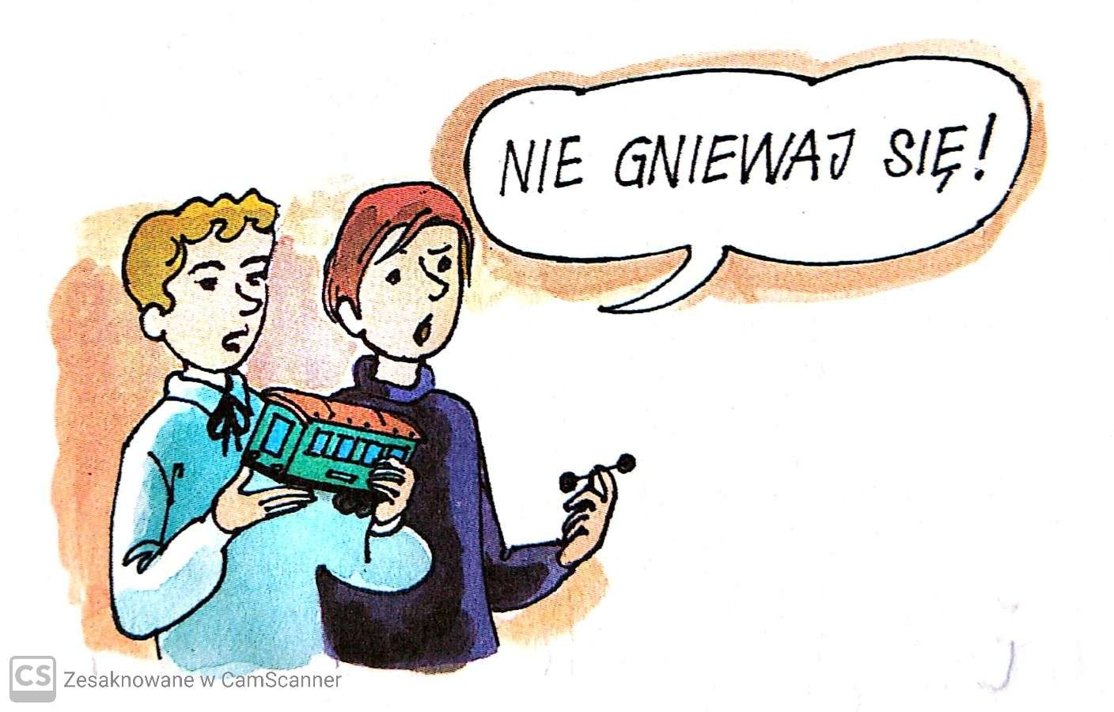………………………………………………………..

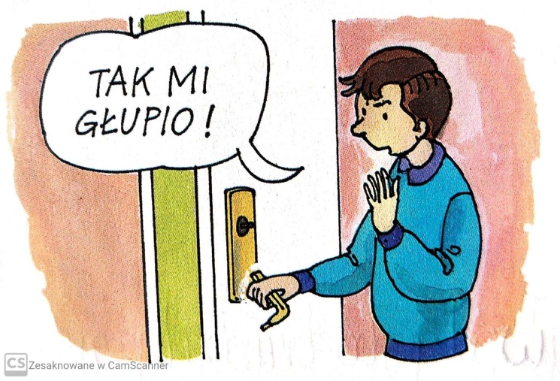…………………………………………………………….
Oto, kilka podpowiedzi, wybierz właściwe:
TO NIE TWOJA WINA
NIC SIĘ NIE STAŁO
CO TY ZROBIŁEŚ?
TRUDNO- ZDARZA SIĘ
ALE Z CIEBIE GAPA
NIC NIE SZKODZI

2. Czy zdarzyło ci się coś rozlać, stłuc albo zepsuć, kiedy byłeś w gościach? Jak się wtedy czułeś?
Dokończ zdanie:
KIEDY………………………………………………………………………………………………………………………………………..
BYŁO MI……………………………………………………………………………………………………………………………………..

3. ,,Chcę być lubiany”- psychozabawa. Jak zachowasz się w tych sytuacjach?
Przeczytaj lub poproś o przeczytanie rodziców. Zaznacz odpowiedzi.
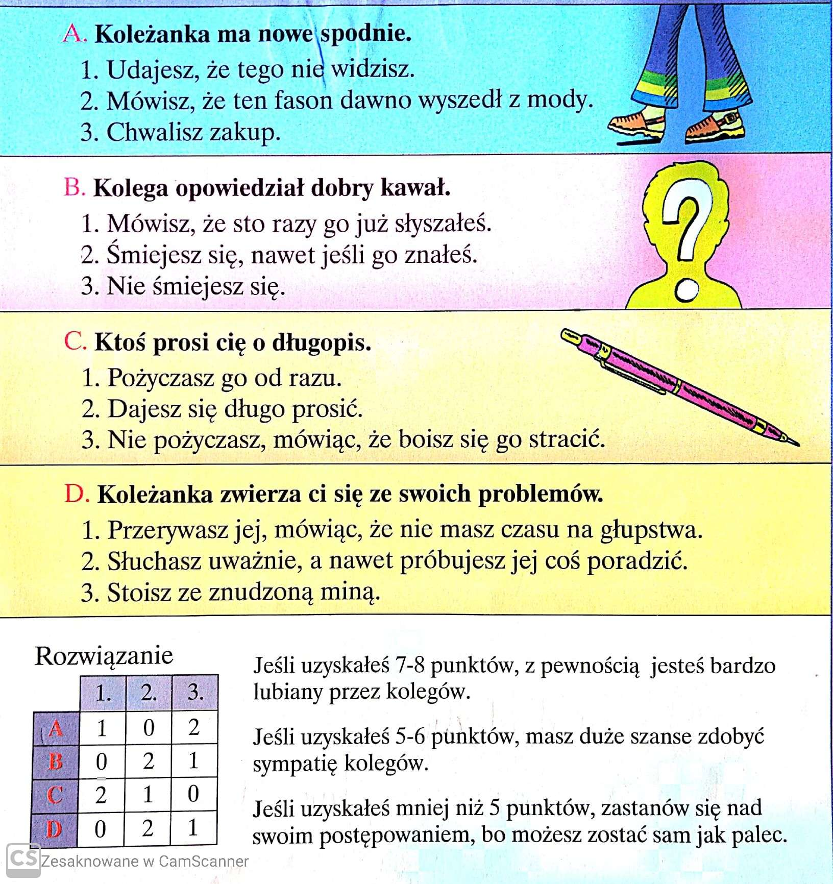
Jak myślisz, co oznaczają powiedzenia:
,,SAM JAK PALEC’’
,,SAM JAK KOŁEK W PŁOCIE’’
Życzę wielu kolegów i przyjaciół
Powodzenia

Zadania od p. Piotra

Temat: Dzień dziecka – ćwiczenia wokalne.
Naucz się słów i melodii piosenki :
https://www.youtube.com/watch?v=riF6tTfE4Lg
Pokoloruj obraz:
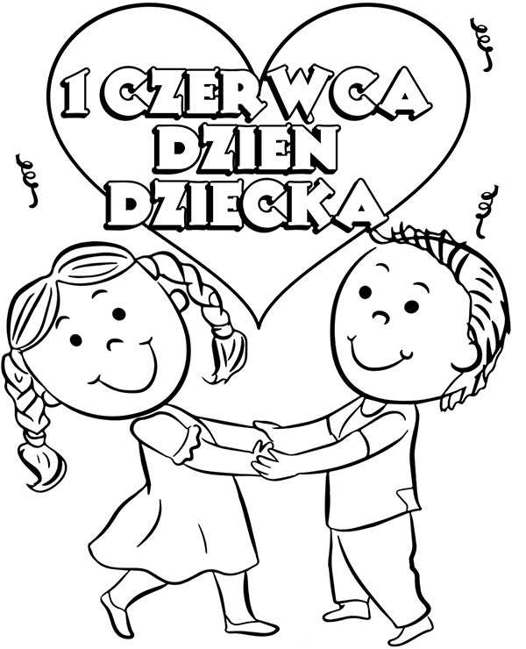

Środa/ 3.06
Ciekawostki przyrodnicze
1.Rozwiąż zagadki. Połącz tekst z rysunkiem. Czy znasz inne zagadki o zwierzątkach?
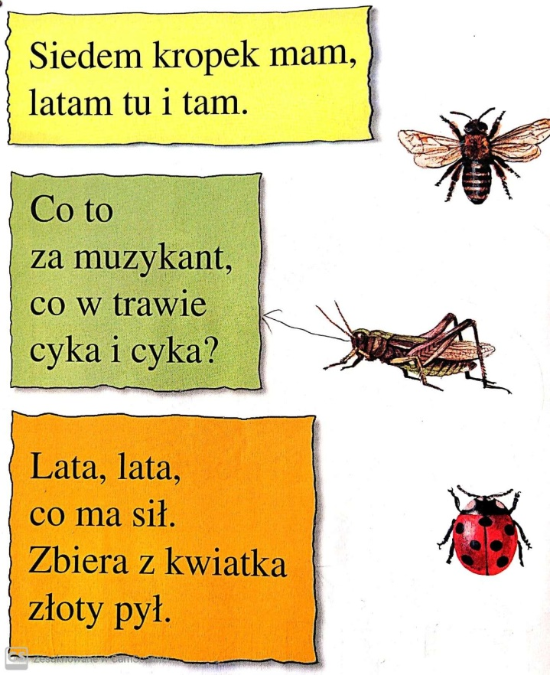
2. Jak rozpoznać owady?
. Czy wiesz, że te zwierzęta, które mają 6 łapek, to owady.
Przyjrzyj się uważnie narysowanym zwierzętom. Otocz pętlą tylko owady, możesz policzyć im łapki. 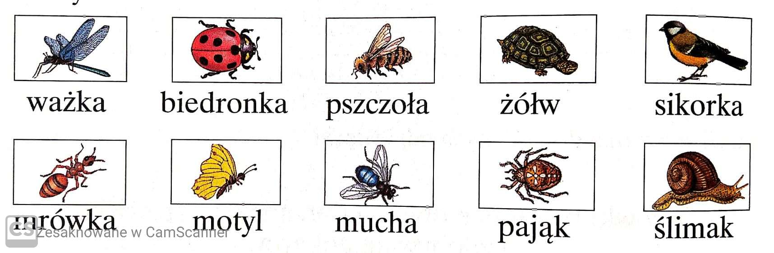
Wypisz nazwy owadów:

3. Policz owady na listkach. Listki z owadami połącz z odpowiednią liczbą.
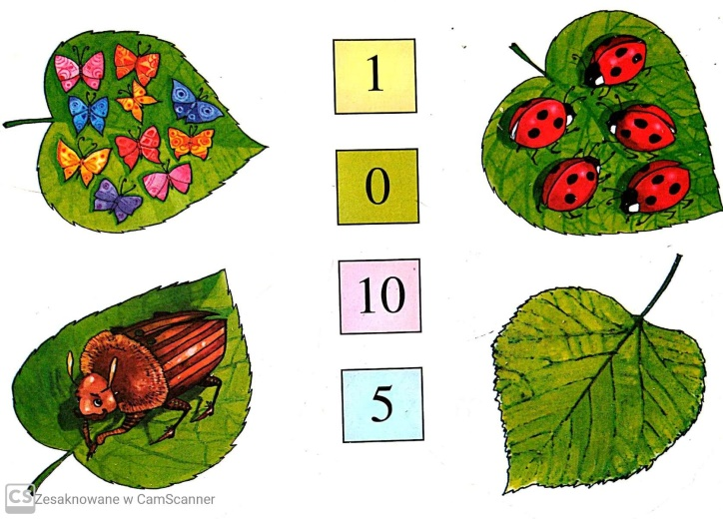
4.Wpisz znak + lub - , by działania były prawdziwe.

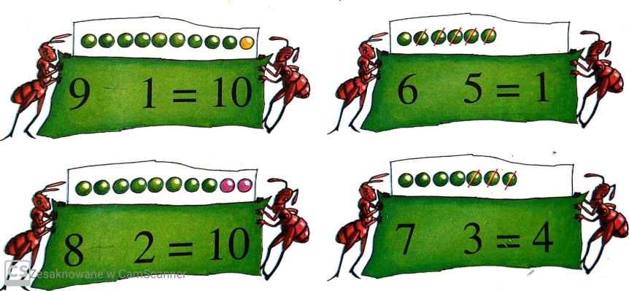
5. Ćwicz przyszywanie guzików na ,, nóżce”.
Od p. Grażyny: Wykonaj tańczące baletnice z patyczków po lodzie i kolorowych bibułek i drucików
